|  |
| --- |
| Fundamentals of Artificial Intelligence (AI) and Intelligent Systems |
| Matlabov Sanjarbek |

**Fundamentals of Artificial Intelligence (AI) and Intelligent Systems**

**O‘qituvchi:** Muxammadjon Xolmirzayev

**Guruh identifikatori:23-404**

**Talaba ID:230592**

**Taqdim etilgan sana:** 19. 01 .2025 yil

**BTEC o'quvchilar topshiriqlarini baholash va deklaratsiya**

Baholash uchun ishlarni taqdim etganda, har bir o'quvchi ish o'ziniki ekanligini tasdiqlovchi deklaratsiyani imzolashi kerak.

|  |  |
| --- | --- |
| **O‘quvchi (talaba) identifikatori:** | 230592 |
| **Baholovchi nomi:** | Muxammadjon Xolmirzayev |
| **Birlik yoki komponent raqami va nomi:** | Fundamentals of Artificial Intelligence (AI) and Intelligent Systems |
| **Topshiriq nomi:** | Internal Assignment |
| **Topshiriq topshirilgan sana:** | 19.01.2025yil |

Iltimos, har bir topshiriq uchun berilgan ishlarni sanab o'ting. Ishlarni topish mumkin bo'lgan sahifa raqamlarini ko'rsating yoki ishlarning mohiyatini tavsiflang (masalan, grafik, rasm).

|  |  |  |
| --- | --- | --- |
| **Topshiriq vazifasi ma'lumoti** | **Ishlar taqdim etildi** | **Sahifa** |
|  |  |  |
|  |  |  |
|  |  |  |
|  |  |  |
|  |  |  |

|  |
| --- |
| **O'quvchi deklaratsiyasi**  Men ushbu topshiriq uchun taqdim etilgan ish meniki ekanligini tasdiqlayman. Ishda foydalanilgan manbalarga aniq havola qildim. Men noto'g'ri deklaratsiya noto'g'ri ishlashning bir shakli ekanligini tushunaman.  **O‘quvchi imzosi: C:\Users\qwer\Pictures\qol.png Sana: 19** .01.2025 yil |

Mundarija

KIRISH 4

**A.P1:** 4

**A.P2** 5

**A.M1:** 7

**B.P3:** 7

**B.P4:** 9

**B.M2:** 10

**B.D1:** 10

**C.P5:** 11

**C.P6:** 14

**C.P7:** 16

**C.M3:** 17

**C.D2:** 18

**D.P8:** 18

**D.P9:** 19

**D.M4:** 19

**D.D3:** 20

adabiyotlar ro'yxati 22

KIRISH

Bugungi kunda ishlab chiqarish sohasida texnologiyalar va raqamli tizimlar rivojlanishi jarayonida mashinani o'rganish (ML) va sun'iy intellekt (AI) metodlari muhim rol o'ynamoqda. ML texnologiyalari ishlab chiqarish jarayonlarini optimallashtirish, nuqsonlarni aniqlash, texnik xizmatni prognoz qilish, va ishlab chiqarish samaradorligini oshirish kabi ko'plab sohalarda qo'llaniladi. Ushbu hisobotda, ishlab chiqarish sohasida ML usullarini, jumladan, nazoratli va nazoratsiz o'rganish yondashuvlarini, Python kutubxonalarini va ularning ishlab chiqarish ilovalaridagi rolini tahlil qilamiz. Shuningdek, ML modellarini tanlash, sozlash, va ishlab chiqarishda ularning etik va xavfsizlik masalalarini ko'rib chiqamiz.

**A.P1:**

Ishlab chiqarishda mashinani o'rganishning asosiy tushunchalari

Mashinani o'rganish (ML) naqshlarni aniqlash va ma'lumotlarga asoslangan qarorlar qabul qilish uchun o'qitish algoritmlarini o'z ichiga oladi. Ishlab chiqarish sohasida ML jarayonlarni optimallashtirish, natijalarni bashorat qilish va avtomatlashtirish va ma'lumotlarga asoslangan tushunchalar orqali samaradorlikni oshirishi mumkin. Ikkita eng mos keladigan yondashuvlar nazorat ostida o'rganish va nazoratsiz o'rganishdir.

1. Nazorat ostidagi ta’lim

Nazorat ostidagi o'rganish kirish-chiqish juftliklari taqdim etilgan etiketli ma'lumotlar bo'yicha modelni o'rgatishni o'z ichiga oladi. Algoritm kirishlarni kerakli natijalarga ko'rsatishni va bu xaritalashni ko'rinmas ma'lumotlarga umumlashtirishni o'rganadi.

Ishlab chiqarishdagi ilovalar

Bashoratli texnik xizmat ko'rsatish: Modellar "normal" yoki "noto'g'ri" deb belgilangan sensorning tarixiy ma'lumotlariga asoslanib, uskunaning nosozliklarini taxmin qiladi.

Sifatni nazorat qilish: ishlab chiqarish jarayonlaridagi nuqsonlarni nuqsonli va nuqsonli bo'lmagan mahsulotlarning yorliqli tasvirlaridan o'rganish orqali aniqlang.

Talabni prognozlash: tarixiy sotish va ishlab chiqarish ma'lumotlaridan foydalangan holda kelajakdagi mahsulotga bo'lgan talabni bashorat qilish.

jarayonni optimallashtirish: Hosildorlikni oshirish yoki chiqindilarni minimallashtirish uchun optimal ishlab chiqarish parametrlarini (masalan, harorat, bosim) bilib oling.

Umumiy algoritmlar

Regressiya modellari (chiziqli regressiya, qarorlar daraxtlari)

Tasniflash modellari (Vektorli mashinalarni qo'llab-quvvatlash, neyron tarmoqlari)

Ansambl usullari (tasodifiy o'rmon, gradientni kuchaytirish) (IBM (2021))

2. Nazoratsiz ta’lim

Nazorat qilinmagan ta'lim yorliqsiz ma'lumotlar bilan ishlaydi. Model aniq ko'rsatmalarsiz ma'lumotlar ichidagi yashirin naqshlarni, guruhlarni yoki tuzilmalarni aniqlaydi.

Ishlab chiqarishdagi ilovalar

Anomaliyalarni aniqlash: Sensor yoki operatsion ma'lumotlarda mashinaning nosozliklarini ko'rsatishi mumkin bo'lgan noodatiy naqshlarni aniqlang.

Inventarizatsiyani boshqarish: talab va foydalanish chastotasi asosida o'xshash narsalarni yoki materiallarni guruhlash uchun klasterlashdan foydalaning.

Jarayon segmentatsiyasi: Variatsiyalarni yaxshiroq tushunish uchun ishlab chiqarish jarayonlarida alohida ish sharoitlarini kashf qiling.

Yetkazib beruvchilarni guruhlash: etkazib beruvchilarni etkazib berish muddati, narxi va sifati kabi ko'rsatkichlarga asoslanib, manba strategiyasini yaxshilash uchun.

Umumiy algoritmlar

Klasterlash (K-Means, DBSCAN)

O'lchamlarni qisqartirish (asosiy komponent tahlili, t-SNE)

Assotsiatsiya qoidalarini o'rganish (Apriori, FP-Growth)

Qiyinchiliklar va mulohazalar

Ma'lumotlar sifati: ML modellari aniq, izchil va keng qamrovli ma'lumotlar to'plamini talab qiladi. Yo'qolgan yoki shovqinli ma'lumotlar natijalarni buzishi mumkin.

Haqiqiy vaqtda ishlov berish: Ishlab chiqarishda qarorlar ko'pincha real vaqt rejimida qabul qilinishi kerak, bu esa samarali algoritmlarni va past kechikish tizimlarini talab qiladi.

Integratsiya: ML modellarining mavjud sanoat boshqaruv tizimlari (masalan, SCADA) bilan uzluksiz integratsiyalashuvi juda muhimdir.

Tushuntirish imkoniyati: Modellar amalda bo'ladigan tushunchalarni taqdim etishi va domen mutaxassislari tomonidan tushunilishini ta'minlash ishonch va qabul qilish uchun juda muhimdir.

Nazorat ostidagi va nazoratsiz ta'limdan foydalanish orqali ishlab chiqarish tizimlari yanada aqlli, moslashuvchan va samarali bo'lib, sanoat sharoitida sezilarli qiymatga ega bo'lishi mumkin. (www.javatpoint.com. (n.d.))

**A.P2:**

Ishlab chiqarishda mashinani o'rganish: turlari va qo'llanilishi

Mashinani o'rganish ma'lumotlarga asoslangan qarorlar qabul qilish va avtomatlashtirishni ta'minlash orqali ishlab chiqarish sanoatida inqilob qilmoqda. Ishlab chiqarishda mashinani o'rganishning ba'zi asosiy turlari va qo'llanilishi:

Ishlab chiqarishda mashinani o'rganish turlari

Nazorat ostidagi ta'lim:

Bashoratli texnik xizmat ko'rsatish: Uskunaning nosozliklarini ular paydo bo'lishidan oldin bashorat qilish, ishlamay qolish vaqtini va texnik xizmat ko'rsatish xarajatlarini minimallashtirish.Sifat nazorati: mahsulotdagi nuqsonlar va anomaliyalarni aniqlash, barqaror sifatni ta'minlash va chiqindilarni kamaytirish.Talabni prognozlash: mahsulotlarga bo'lajak talabni bashorat qilish, inventarizatsiya darajasini va ishlab chiqarish jadvallarini optimallashtirish.Nazoratsiz ta'lim: Anomaliyalarni aniqlash: muammolar yoki xavfsizlik tahdidlarini ko'rsatishi mumkin bo'lgan noodatiy naqshlar yoki hodisalarni aniqlash.Mijozlarni segmentatsiyalash: Mijozlarni xatti-harakatlari va afzalliklariga qarab guruhlash, maqsadli marketing va shaxsiylashtirilgan tajribalarni ta'minlash.Jarayonni optimallashtirish: ishlab chiqarish jarayonlaridagi samarasizlik va to'siqlarni aniqlash, samaradorlikni oshirish va xarajatlarni kamaytirishga olib keladi.Ishlab chiqarishda qo'llash sohalari (Zharovskikh, (2024))

Ishlab chiqarishBashoratli texnik xizmat ko'rsatish: uskunaning sog'lig'ini kuzatish va qimmat ishlamay qolishning oldini olish uchun nosozliklarni bashorat qilishSifat nazorati: nuqsonlarni aniqlash va mahsulot sifatini ta'minlash uchun avtomatlashtirilgan tekshirish tizimlarini joriy etish.Jarayonni optimallashtirish: ishlab chiqarish ma'lumotlarini tahlil qilish, to'siqlar va samarasizlikni aniqlash, samaradorlikni oshirish va xarajatlarni kamaytirishga olib keladi.Ta'minot zanjirini optimallashtirish: xarajatlarni minimallashtirish va o'z vaqtida yetkazib berishni ta'minlash uchun talabni bashorat qilish va inventar darajasini optimallashtirish.Logistika va transport:Yo'nalishni optimallashtirish: sayohat vaqtini va yoqilg'i sarfini kamaytirish uchun etkazib berish yo'nalishlarini optimallashtirish.Talabni prognozlash: resurslarni taqsimlashni optimallashtirish uchun transport xizmatlariga kelajakdagi talabni bashorat qilish.Firibgarlikni aniqlash: ta'minot zanjirlari va logistika operatsiyalarida firibgarlik faoliyatini aniqlash.EnergiyaBashoratli texnik xizmat ko'rsatish: elektr stansiyalari va boshqa energetika infratuzilmasidagi uskunalar nosozliklarini bashorat qilish.Talabni prognozlash: energiya ishlab chiqarish va taqsimlashni optimallashtirish uchun energiya talabini bashorat qilish.Energiya samaradorligi: energiya sarfini kamaytirish va samaradorlikni oshirish imkoniyatlarini aniqlash.Sog'liqni saqlash:Tibbiy tasvirni tahlil qilish: kasalliklar va anormalliklarni aniqlash uchun tibbiy tasvirlarni tahlil qilish.Giyohvand moddalarni aniqlash: potentsial dori nomzodlarini aniqlash va dori vositalarini ishlab chiqish jarayonlarini optimallashtirish.Shaxsiylashtirilgan tibbiyot: bemorning individual ma'lumotlari asosida shaxsiylashtirilgan davolah rejalarini ishlab chiqish. (GeeksforGeeks (2024))

ML kuchidan foydalangan holda, tashkilotlar ishlab chiqarish jarayonlarini optimallashtirish, mahsulot sifatini yaxshilash, xarajatlarni kamaytirish va bugungi dinamik bozorda raqobatdosh ustunlikka ega bo'lishlari mumkin.

**A.M1:**

ML usullari ishlab chiqarishda oldindan texnik xizmat ko'rsatish, defektlarni aniqlash va jarayonlarni optimallashtirish kabi muammolarni samarali hal qilishda qo'llanilmoqda. Bu esa xarajatlarni kamaytirish, sifatni oshirish, samaradorlikni oshirish va xavfsizlikni yaxshilashga yordam beradi. Misol uchun bir muammoni olaylik: Ishlab chiqarish jarayonlarida ko'plab parametrlar mavjud bo'lib, ularni optimal sozlash qiyin bo'lishi mumkin.  
ML algoritmlari tarixiy ma'lumotlarni tahlil qilib, jarayonlarni optimallashtirish va samaradorlikni oshirish bo'yicha tavsiyalar beradi.

**B.P3:**

Python, yuqori darajali, ob'ektga yo'naltirilgan dasturlash tili, oson o'qiladigan sintaksisga ega va ko'p maqsadli tabiati tufayli keng ko'lamli vazifalar uchun mos keladi. Bu bugungi kunda eng tez rivojlanayotgan dasturlash tilidir. Python kutubxonalari o'nlab yoki yuzlab modullarni o'z ichiga olgan kodlar to'plamini taqdim etadi, ular turli funktsiyalarni taklif qiladi va kodlash uchun zarur bo'lgan vaqtni kamaytiradi. Pythonda 137 000 dan ortiq kutubxonalar mavjud. Python-ning ma'lumotlar tahlili uchun eng mashhur kutubxonalariga Plotly, NumPy, SciPy, Visby, Pandas, Matplotlib, Seaborn, Scikit-learn, Statsmodels va Apache Superset kiradi. (www.nobledesktop.com. (n.d.))

1. Numpy

Foydali taraflari:

Samarali massiv operatsiyalari: NumPy yuqori samarali massiv operatsiyalarini ta'minlaydi, bu esa raqamli hisoblashlarni tezroq va xotiradan samaraliroq qiladi.

Ko'p o'lchovli massivlar: NumPy ko'p o'lchovli massivlarni qo'llab-quvvatlaydi, matritsalar, tasvirlar va yuqori o'lchamli ma'lumotlar tuzilmalari bilan bog'liq vazifalarni soddalashtiradi.

Matematik funktsiyalar: NumPy-da matematik funktsiyalarning boy kutubxonasi, jumladan, asosiy arifmetika, chiziqli algebra va statistika mavjud.

Birgalikda ishlash: NumPy SciPy, Pandas va Matplotlib kabi boshqa Python kutubxonalari bilan muammosiz integratsiyalashib, ma'lumotlarni tahlil qilish va vizualizatsiya qilish uchun foydaliligini oshiradi.

Cross-Platform: NumPy ochiq kodli va turli xil operatsion tizimlar bilan mos keladi, bu uni platformalararo ishlab chiqish va tadqiqotlar uchun mos qiladi.

Hamjamiyatni qo'llab-quvvatlash: NumPy doimiy rivojlanish va qo'llab-quvvatlashni ta'minlaydigan katta va faol foydalanuvchilar va hissa qo'shuvchilar hamjamiyatiga ega.(Educba,(2024))

1. Pandas

Vazifasi: Ma'lumotlarni tuzilgan shaklda boshqarish va tahlil qilish.

Afzalliklari:

DataFrame va Series kabi kuchli tuzilmalar orqali ma'lumotlarni boshqaradi.

Ma'lumotlarni yuklash, tozalash, transformatsiya qilish va agregatsiya qilish uchun juda qulay.

CSV, Excel, SQL va boshqa formatlardan ma'lumotlarni oson yuklash imkonini beradi.

Rol: Ma'lumotlarni tayyorlash jarayonida keng qo'llaniladi. Tahlil qilish, ma'lumotlarni tozalash va dastlabki tahlillar uchun ideal.

Cheklovlar:

Juda katta hajmdagi ma'lumotlar bilan ishlashda sekinlashishi mumkin.

Massiv operatsiyalar uchun NumPy kabi samarador emas.

1. Matplotlib

Vazifasi: Ma'lumotlarni tasvirlash uchun asosiy vizualizatsiya kutubxonasi.

Afzalliklari:

Grafiklarning keng turlari: chiziqli grafiklar, bar grafiklar, histogrammalar va boshqalar.

Grafiklarni juda batafsil sozlash imkonini beradi.

Jadvallarni tahrirlash va boshqa formatlarga eksport qilish oson.

Rol: Tahlil natijalarini ko'rsatish va tushunish uchun ishlatiladi.

Cheklovlar:

Sintaksisi murakkabroq va ko'p kod talab qiladi.

Zamonaviy vizualizatsiyalar uchun cheklangan.

1. Seaborn

Vazifasi: Statistik vizualizatsiyalarni oson va chiroyli tarzda yaratish.

Afzalliklari:

Matplotlib ustiga qurilgan, lekin ishlatish osonroq.

Statistika bilan bog'liq grafiklar (masalan, tarqatish grafigi, issiqlik xaritasi) yaratishga ixtisoslashgan.

Estetikasi yaxshilangan, chiroyli grafiklar yaratadi.

Rol: Ma'lumotlar ichidagi naqshlarni va munosabatlarni vizual ko'rinishda aniqlashda qo'llaniladi.

Cheklovlar:

Moslashtirish darajasi Matplotlib darajasida emas.

Juda murakkab grafiklar uchun Matplotlib talab qilinishi mumkin.

1. Scikit-learn

Vazifasi: Mashinaviy o'qitish algoritmlari uchun keng kutubxona.

Afzalliklari:

Klassifikatsiya, regressiya, klasterlash va boshqalar uchun algoritmlarning keng to'plami.

Ma'lumotlarni bo'lish, normalizatsiya qilish, va metrikalar kabi qulay funksiyalar.

Soddaligi va bir xil API.

Rol: Mashinaviy o'qitish jarayonining asosiy qismini (model yaratish, o'qitish, baholash va prognozlash) bajaradi.

Cheklovlar:

Juda katta ma'lumotlar to'plami bilan ishlash uchun optimallashtirilmagan. Haqiqiy vaqt rejimida ishlash yoki murakkab tarmoq modellari uchun mos emas (bu uchun TensorFlow yoki PyTorch talab qilinadi).

**B.P4:**

Ishlab chiqarish sohasida regressiya, klassifikatsiya va klasterlash vazifalari uchun turli xil. Machine Learning (ML) texnikalaridan foydalanish mumkin. **Regressiya** uzluksiz qiymatni bashorat qilish uchun ishlatiladi. Masalan, mahsulot ishlab chiqarish hajmi, energiya sarfi yoki uskunaning ishlamay qolish vaqtini bashorat qilish. Buning uchun chiziqli regressiya, polinomial regressiya, qo'llab-quvvatlash vektor regressiyasi (SVR), qaror daraxti regressiyasi va tasodifiy o'rmon regressiyasi kabi texnikalardan foydalanish mumkin. **Klassifikatsiya** ma'lumotlarni turli sinflarga ajratish uchun ishlatiladi. Masalan, mahsulot sifatini (yaxshi/yomon), uskunaning holatini (normal/nosoz) yoki xavfsizlik hodisalarini (xavfli/xavfsiz emas) tasniflash. Buning uchun logistik regressiya, qo'llab-quvvatlash vektor mashinalari (SVM), qaror daraxti tasnifi, tasodifiy o'rmon tasnifi, Naive Bayes va K-eng yaqin qo'shnilar (KNN) kabi texnikalardan foydalanish mumkin. **Klasterlash** o'xshash xususiyatlarga ega ma'lumotlarni guruhlarga ajratish uchun ishlatiladi. Masalan, mijozlarni segmentlash, mahsulotlarni guruhlash yoki ishlab chiqarish jarayonlarini tahlil qilish. Buning uchun K-o'rtacha, ierarxik klasterlash va DBSCAN kabi texnikalardan foydalanish mumkin.

**B.M2:**

Ishlab chiqarish jarayonlari ko'p miqdordagi ma'lumotlarni yaratadi, ulardan qimmatli ma'lumotlarni olish va samaradorlikni oshirish uchun foydalanish mumkin. Mashinani o'rganish (ML) yondashuvlari va vositalari bu ma'lumotlarni tahlil qilish va bashorat modellarini yaratishda muhim rol o'ynaydi. Ma'lumotlarni yig'ish va tayyorlash uchun sensorlar, IoT qurilmalari, ma'lumotlar bazalari va omborlari, shuningdek, ma'lumotlarni tozalash va o'zgartirish vositalari (masalan, OpenRefine, Trifacta) ishlatiladi. Bu bosqichda ma'lumotlardagi xatolar, yo'qotilgan qiymatlar va nomuvofiqliklar bartaraf etiladi. Keyingi bosqichda ma'lumotlar tahlil qilinadi. Tavsifiy tahlil orqali ishlab chiqarish jarayonlarining hozirgi holati tushuniladi. Diagnostik tahlil esa muammolarning sabablarini aniqlashga yordam beradi. Bashoratli tahlil kelajakdagi hodisalarni, masalan, uskunaning ishdan chiqish vaqtini yoki talabni prognoz qiladi. Ko'rsatmali tahlil esa optimal qarorlar qabul qilish uchun tavsiyalar beradi, masalan, texnik xizmat ko'rsatish jadvalini optimallashtirishda. Keyingi bosqichda ma'lumotlar tahlil qilinadi. Tavsifiy tahlil orqali ishlab chiqarish jarayonlarining hozirgi holati tushuniladi. Diagnostik tahlil esa muammolarning sabablarini aniqlashga yordam beradi. Bashoratli tahlil kelajakdagi hodisalarni, masalan, uskunaning ishdan chiqish vaqtini yoki talabni prognoz qiladi. Ko'rsatmali tahlil esa optimal qarorlar qabul qilish uchun tavsiyalar beradi, masalan, texnik xizmat ko'rsatish jadvalini optimallashtirishda.

**B.D1:**

Sanoat uskunasiga bashoratli texnik xizmat ko'rsatish (PdM) buzilish ko'rsatkichlarini sezishi mumkin, chunki u nolga yaqin erishish uchun ishlab chiqilgan; ishlab chiqarish jarayonlarining butun muhitida yashirin xavf-xatarlar, nosozliklar, ifloslanish va nolga yaqin baxtsiz hodisalar.

ML uchun to'plangan bu katta hajmdagi ma'lumotlar juda foydali ma'lumotlar va qimmatli bilimlarni o'z ichiga oladi, ular ishlab chiqarish jarayonlarining butun mahsuldorligini va tizim dinamikasini yaxshilaydi, shuningdek, bir nechta sohalarda, asosan, holatga asoslangan texnik xizmat ko'rsatish va sog'liq monitoringida qaror qabul qilishda qo'llanilishi mumkin. Texnologiyalar, axborot texnologiyalari, kompyuterlashtirilgan boshqaruv va aloqa tarmoqlaridagi so'nggi yutuqlar tufayli, endi avtomatlashtirilgan nosozliklarni aniqlash va xatolarni aniqlash uchun yig'ish uchun bir nechta asbob-uskunalardan hosil bo'lgan katta hajmdagi operatsion va ishlov berish sharoitlari ma'lumotlarini to'plash mumkin. Diagnostika (FDD). Yig'ilgan ma'lumotlar to'plami, shuningdek, PdM deb nomlanuvchi aqlli profilaktika faoliyati uchun yanada samarali metodologiyalarni ishlab chiqish uchun ham qo'llanilishi mumkin .

ML ilovalari texnik xizmat ko'rsatish xarajatlarini kamaytirish, ta'mirlashni to'xtatishni qisqartirish, mashina nosozliklarini kamaytirish, ehtiyot qismlarning ishlash muddatini ko'paytirish va inventarni qisqartirish, operator xavfsizligini oshirish, ishlab chiqarishni ko'paytirish, ta'mirlashni tekshirish, umumiy foydani oshirish va boshqalarni o'z ichiga olgan ba'zi afzalliklarni beradi. Ushbu afzalliklar, shuningdek, texnik xizmat ko'rsatish tartib-qoidalari bilan ulkan va kuchli bog'liqlikka ega . Bundan tashqari, nosozliklarni aniqlash bashoratli texnik xizmat ko'rsatishning muhim tarkibiy qismlaridan biridir; nosozliklarni juda erta bosqichda aniqlash sanoatlar uchun juda zarur. Texnik xizmat ko'rsatish siyosati uchun texnikani quyidagi asosiy tasniflarga ajratish mumkin.( Çınar, Z.M., Nuhu, A.A., Zeeshan, Q., Korhan, O., Asmael, M. and Safaei, B. (2020)

**C.P5:**

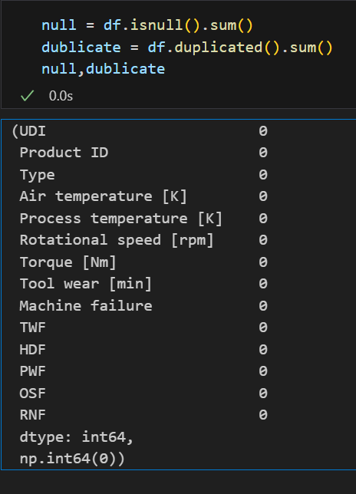

Birinichi bolib malumotlardagi null qiymatlar va dublicatelar borligi tekshirdim va malumotlarda hechqanday dublicatelar va null qiymatlar yoq ekan

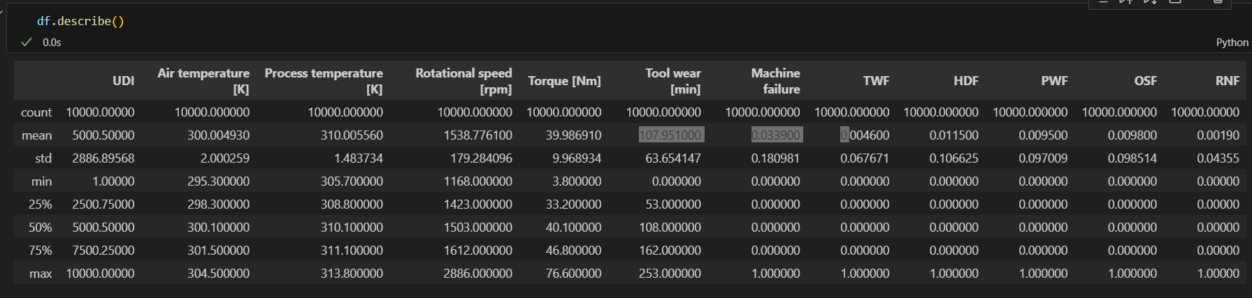

Ushbu statistikani natijasini korishingiz mumkin. Temperatura:Havoning o'rtacha harorati: 300.0 K Jarayon harorati: 310.0 K Ishlab chiqarish parametrlar:O'rtacha aylanish tezligi: 1538.8 O'rtacha moment: 39.99O'rtacha asbob kiyinish vaqti: 107.95.Nosozliklar:Mashina nosozlik darajasi: 3.39. Individual nosozlik omillari (TWF, HDF, PWF, OSF, RNF)bjuda past.

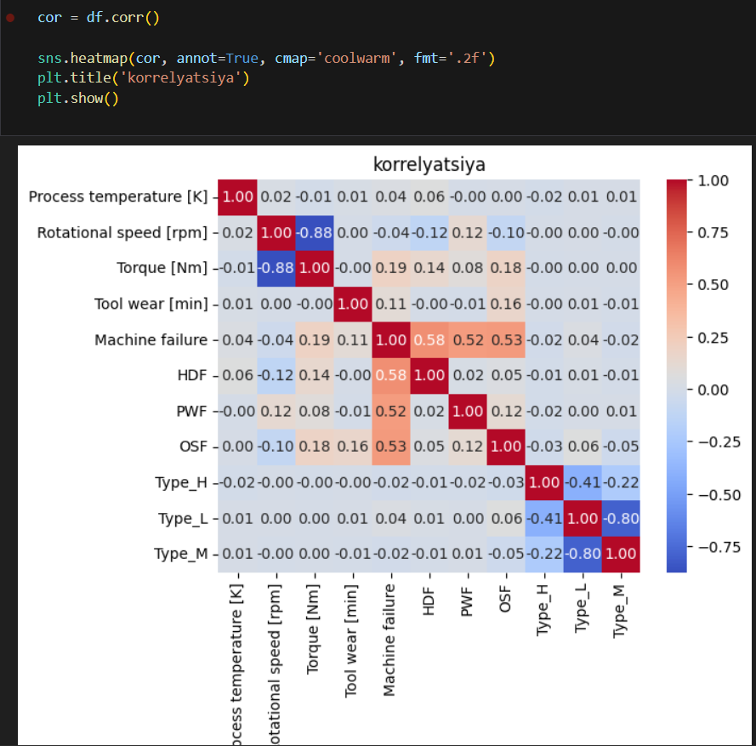

"Machine failure" (Uskunaning ishdan chiqishi) va "HDF" (Yuqori zichlikdagi suyuqlik) o'rtasida kuzatiladi (0.58). Bu shuni anglatadiki, yuqori zichlikdagi suyuqlikdan foydalanish uskunaning ishdan chiqish ehtimolini oshiradi. Shuningdek, "Machine failure" va "OSF" (Kislorod bilan to'yingan suyuqlik) o'rtasida ham sezilarli musbat korrelatsiya mavjud (0.53). "Rotational speed" (Aylanish tezligi) va "Torque" (Moment) o'rtasida kuzatiladi (-0.88). Bu ikki o'zgaruvchi bir-biriga teskari proportsionaldir, ya'ni aylanish tezligi oshishi momentning pasayishiga olib keladi. "Type_L" va "Type_M" o'zgaruvchilari o'rtasida kuchli manfiy korrelatsiya (-0.80) mavjud. Bu ularning o'zaro bog'liqligini va ehtimol bir-biriga zid ekanligini ko'rsatadi. Boshqa o'zgaruvchilar orasidagi korrelatsiya juda kuchsiz. Bu ularning bir-biriga deyarli bog'liq emasligini anglatadi. Model yaratishda yuqori korrelatsiyaga ega o'zgaruvchilarni hisobga olish kerak masalan machine failure.

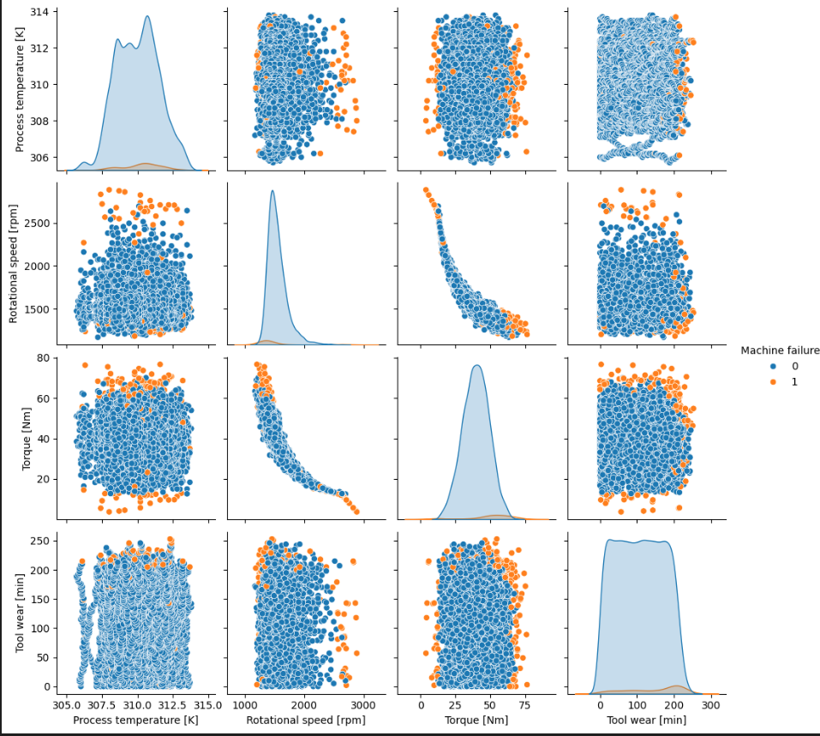

Ushbu grafiklardan ko'rinib turibdiki, uskunaning ishdan chiqishiga eng ko'p ta'sir qiluvchi omillar aylanish tezligi va momentdir. Aylanish tezligi yuqori va moment past bo'lganda, uskuna ishdan chiqish ehtimoli ortadi. Asbobning eskirishi ham muayyan darajada ta'sir qiladi, ammo bu ta'sir unchalik kuchli emas. Jarayon harorati esa uskunaning ishdan chiqishiga sezilarli ta'sir ko'rsatmaydi.

Ushbu ma'lumotlar ishlab chiqarish jarayonini optimallashtirish va uskunaning ishdan chiqishini oldini olish uchun muhimdir. Masalan, aylanish tezligi va momentni optimal darajada ushlab turish, asboblarni vaqtida almashtirish orqali uskunaning ishlash muddatini uzaytirish va ishlab chiqarish samaradorligini oshirish mumkin

**C.P6:**

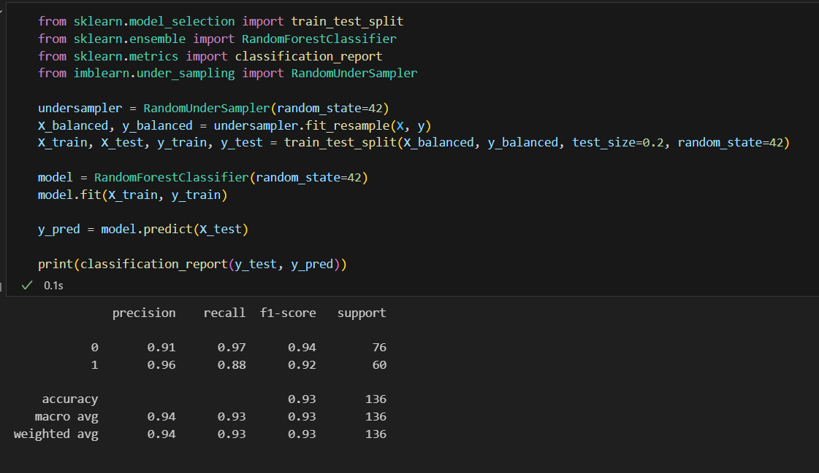

Ushbu kodda RandomUnderSampler dan foydalanilgan. Bu sinflar orasidagi nomutanosiblikni bartaraf etish uchun kamroq uchraydigan sinf namunalarini tasodifiy ravishda olib tashlash orqali ma'lumotlarni muvozanatlashtiradi. Bu modelning kamroq uchraydigan sinfni aniqlash qobiliyatini yaxshilaydi. Modelning umumiy aniqligi (accuracy) 0.93 ni tashkil etadi, bu juda yaxshi natija. Randomforestclassifierdan foydal;angandagi natija.

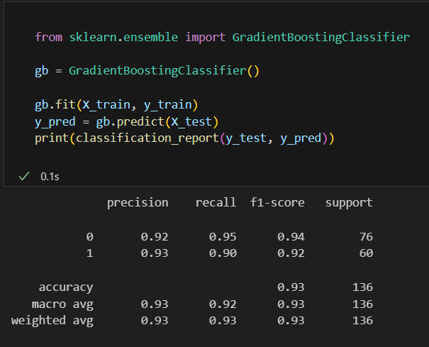

Oldingi Random Forest modeli bilan solishtirganda, Gradient Boosting modeli deyarli bir xil natijalarni ko'rsatmoqda. Ikkala model ham yuqori aniqlikka ega va ikkala sinfni ham yaxshi aniqlay oladi.

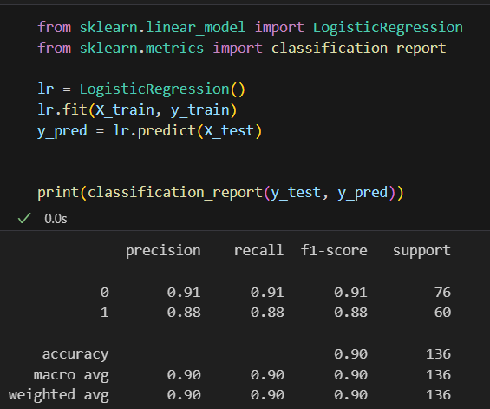

Logistik regressiya aniqligi oldingi ikkita model (Random Forest va Gradient Boosting) ga qaraganda biroz pastroq, ammo baribir yaxshi natija.

**C.P7:**

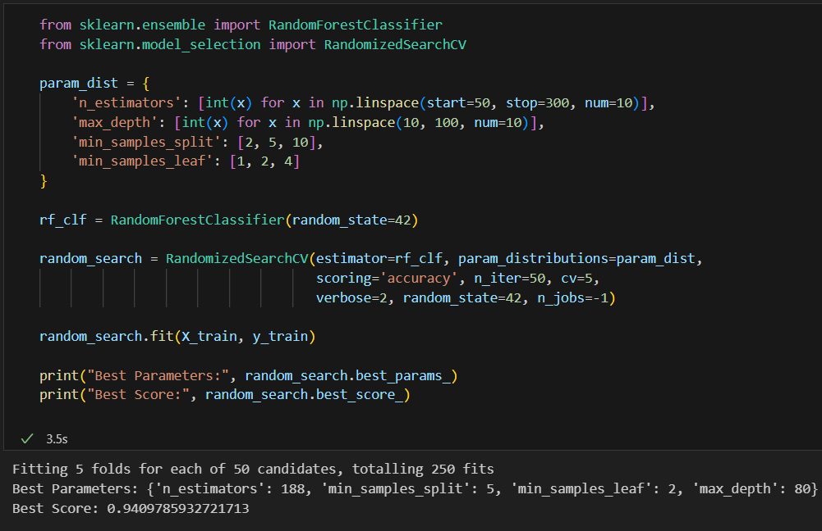

Bu kod parchasi Random Forest modelini yaratish va uning giperparametrlarini Random Search yordamida sozlashni ko'rsatadi. Natijada, eng yaxshi aniqlik 0.94 ga teng bo'ldi.

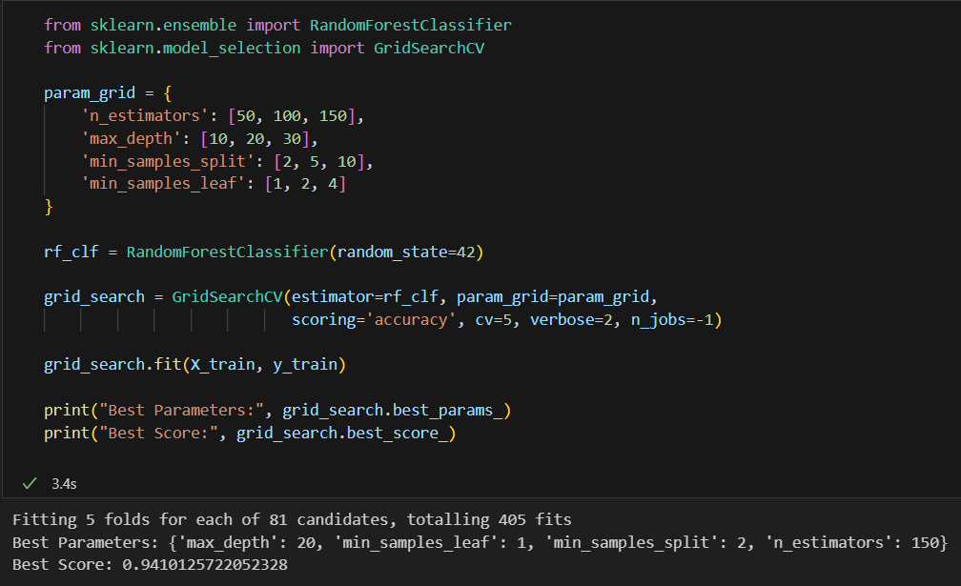

Bu kod parchasi Random Forest modelini yaratish va uning giperparametrlarini Grid Search yordamida sozlashni ko'rsatadi. Natijada, eng yaxshi aniqlik 0.941 ga teng bo'ldi.

**C.M3:**

Eng yaxshi modelni tanlash uchun uchta turli xil klassifikatsiya modellarini tes qilib kordim uchchalasida ham yaxshi ko’rsatdi va shundan ham aniqliligini kotarish maqsadida Grid Search yordamida giperparametrlarni sozlab chiqdim va oldingi va keyingi holatini ko’rishingiz mumkin.

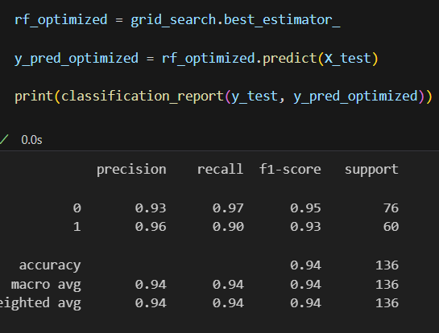

Grid searchingdan keyin

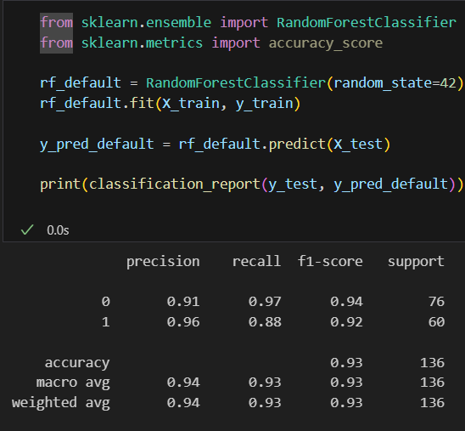

Grid searchingdan oldin

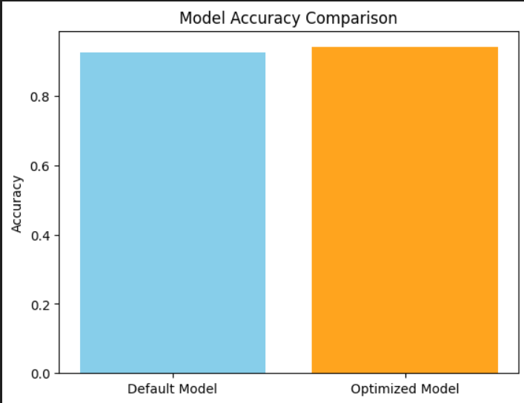

Bu yerda farq uncha katta bolmasa ham modelda 1 foizham katta rol o’ynaydi albatta.

**C.D2:**

Ishlab chiqarishda ML tizimlarini ishlab chiqish, amalga oshirish va qo'llab-quvvatlashda data scientistlar juda muhim rol o'ynaydi, ammo ularning hissasi ko'pincha e'tibordan chetda qoladi. Data scientistlar ishlab chiqarish jarayonidagi muammolarni aniqlash va ularni hal qilish uchun ML yondashuvlarini taklif qilishda yetakchi rol o'ynaydi. Ular maqsadlarni aniq belgilab, samaradorlikni oshirish, sifatni yaxshilash, xarajatlarni kamaytirish yoki xavflarni oldini olishga qaratilgan strategiyalarni ishlab chiqadi.Data scientistlar ishlab chiqarish jarayonidan kerakli ma'lumotlarni yig'ish va ularni ML modellari uchun tayyorlashda ishtirok etadi. Bu jarayon ma'lumotlarni tozalash, o'zgartirish, xususiyatlarni tanlash va muhandislik qilishni o'z ichiga oladi. Muammo turiga va ma'lumotlarning xususiyatlariga mos ML modelini tanlab, uni o'rgatish uchun turli xil algoritmlar va texnikalardan foydalanadi va giperparametrlarni sozlaydi. Modelning ishlashini turli ko'rsatkichlar bo'yicha baholab, uni takomillashtirish uchun usullarni izlaydi. Bu jarayon modelni qayta o'rgatish, yangi xususiyatlar qo'shish yoki boshqa modelni sinab ko'rishni o'z ichiga olishi mumkin. O'rgatilgan modelni ishlab chiqarish muhitiga joylashtirishda va uning ishlashini monitoring qilishda ishtirok etadi. Ular modelning vaqt o'tishi bilan qanday ishlashini kuzatib boradi va kerak bo'lganda qayta o'rgatadi yoki yangilaydi.(Geeks for geeks(2022))

**D.P8:**

Menga berilgam ma'lumotlarga asoslanib, ishlab chiqarish ma'lumotlaridagi potentsial xatolar va ularning ML modelining adolatlilik va ishonchliligiga ta'sirini quyidagicha muhokama qilishimiz mumkin:Ba'zi ustunlarda qiymatlar yo'q bo'lishi mumkin. Masalan, ba'zi mahsulotlar uchun "Tool wear [min]" qiymati mavjud emasligi mumkin. Bu ML modelini o'rgatishda muammolarga olib kelishi va modelning noto'g'ri bashorat qilishiga sabab bo'lishi mumkin.Ma'lumotlar to'plamida ba'zi bir turdagi mahsulotlar yoki ishlab chiqarish sharoitlari yetarli darajada ifodalanmagan bo'lishi mumkin. Bu modelning ushbu turdagi mahsulotlar yoki sharoitlar uchun noto'g'ri bashorat qilishiga olib kelishi mumkin. Ma'lumotlardagi xato bolishi mumkin "Air temperature [K]", "Process temperature [K]", "Rotational speed [rpm]" va "Torque [Nm]" kabi o'lchovlar noaniq bo'lishi mumkin. Bu modelning noto'g'ri o'rganishiga va noto'g'ri bashoratlar qilishiga olib kelishi mumkin.Ma'lumotlarni kiritishda xatolar: Ma'lumotlarni qo'lda kiritish jarayonida xatolar bo'lishi mumkin. Masalan, "Machine failure" ustunida ba'zi bir nosozliklar noto'g'ri qayd etilgan bo'lishi mumkin. Bu modelning noto'g'ri o'rganishiga va noto'g'ri bashoratlar qilishiga olib kelishi mumkin.Ba'zi ustunlardagi qiymatlar noaniq bo'lishi mumkin. Masalan, "Type" ustunida mahsulot turi aniq ko'rsatilmagan bo'lishi mumkin. Bu modelning ushbu turdagi mahsulotlar uchun noto'g'ri bashorat qilishiga olib kelishi mumkin.Yuqorida sanab o'tilgan xatolar ML modelining noto'g'ri o'rganishiga va noto'g'ri bashoratlar qilishiga olib kelishi mumkin. Bu modelning adolatsiz va ishonchsiz bo'lishiga olib keladi.Masalan, agar ma'lumotlar to'plamida ba'zi bir turdagi mahsulotlar yetarli darajada ifodalanmagan bo'lsa, model ushbu turdagi mahsulotlar uchun noto'g'ri bashorat qilishi mumkin. Bu esa ushbu turdagi mahsulotlarni ishlab chiqaruvchi kompaniyalarga nisbatan adolatsizlikka olib kelishi mumkin.Xuddi shunday, agar ma'lumotlarda o'lchov xatolari bo'lsa, model noto'g'ri bashoratlar qilishi mumkin. Bu esa ishlab chiqarish jarayonida nosozliklarni aniqlashda qiyinchiliklarga olib kelishi mumkin.

**D.P9:**

Zamonaviy ML modellari, ayniqsa chuqur o'rganish modellari, juda murakkab tuzilishga ega. Ular millionlab parametrlar va o'zaro bog'liqliklardan iborat bo'lib, bu ularning qaror qabul qilish jarayonini tushunishni qiyinlashtiradi. Bu "qora quti" muammosi deb ataladi, ya'ni modelning kirish ma'lumotlarini qanday qilib chiqish natijalariga aylantirishi biz uchun noma'lum bo'lib qoladi. Ishlab chiqarishda bu muammo yanada jiddiylashadi. Chunki biz modelning qarorlariga ko'r-ko'rona ishonishimiz qiyin, ayniqsa bu qarorlar inson hayoti yoki sog'lig'iga ta'sir qilishi mumkin bo'lgan holatlarda. Misol uchun, tibbiy diagnostika yoki avtonom haydash sohalarida. Bundan tashqari, modelning ishlashini tushunmasak, uning xatolarini aniqlash va tuzatish, shuningdek, modelning adolatli ekanligiga ishonch hosil qilish qiyin. Xatolarni tuzatish va modelni takomillashtirish uchun uning qanday ishlashini tushunishimiz kerak.

**D.M4:**

Ishlab chiqarish muhitida ML tizimlarini joriy qilish juda ko'p afzalliklarga ega bo'lishi bilan birga, axloqiy masalalar va potentsial xavfsizlik tahdidlarini ham e'tiborga olish kerak. ML modellari o'rganilgan ma'lumotlarga asoslanadi. Agar bu ma'lumotlar xolis bo'lmasa, model ham xolis bo'lishi mumkin. Bu esa ma'lum bir guruh odamlar yoki mahsulotlarga nisbatan kamsitishga olib kelishi mumkin. Masalan, agar model faqat erkaklar ma'lumotlari asosida o'rgatilgan bo'lsa, u ayollar uchun noto'g'ri bashorat qilishi mumkin. Agar ML modeli noto'g'ri qaror qabul qilsa, kim javobgar bo'ladi? Bu savolga javob berish qiyin bo'lishi mumkin, chunki modelning qaror qabul qilish jarayoni murakkab va tushunarsiz bo'lishi mumkin. ML modellari kiberhujumlarga moyil bo'lishi mumkin. Xakerlar modelni buzib, uni noto'g'ri qarorlar qabul qilishga majburlashi mumkin. ML modellari xato qilishi mumkin. Bu esa ishlab chiqarish jarayonida nosozliklarga, moddiy zararlarga va hatto insonlarning jarohatlanishiga olib kelishi mumkin.(Kondori, E. and Neves-Silva, R. (2021).)

**D.D3:**

Ishlab chiqarishda ML tizimlarini joriy qilish - bu texnik imkoniyatlar, axloqiy masalalar va biznes maqsadlarini birlashtirishni talab qiladigan murakkab jarayon. Bu uch jihat bir-biri bilan chambarchas bog'liq va ularni muvozanatlashtirish muvaffaqiyatli amalga oshirish uchun juda muhimdir.Texnik imkoniyatlar axloqiy chegaralarni belgilashi mumkin. Masalan, yuzni aniqlash texnologiyasi xodimlarni kuzatish uchun ishlatilishi mumkin, ammo bu shaxsiy hayotga tajovuz qilishi mumkin. Shuning uchun, texnik imkoniyatlarni amalga oshirishdan oldin axloqiy jihatlarni baholash kerak.Axloqiy qadriyatlar biznes maqsadlariga zid kelmasligi kerak. Masalan, samaradorlikni oshirish uchun xavfsizlik qoidalarini buzish axloqsizdir. Biznes maqsadlariga erishishda axloqiy me'yorlarni doimo ustuvor qo'yish kerak.Biznes maqsadlari texnik imkoniyatlarni rivojlantirishga turtki berishi mumkin. Masalan, sifat nazoratini avtomatlashtirish zarurati kompyuter ko'rish texnologiyalarini rivojlantirishga olib kelishi mumkin. Biznes ehtiyojlari texnologik innovatsiyalarni rag'batlantirishi mumkin.

**Xulosa**

Ishlab chiqarishda mashinani o'rganish texnologiyalarining qo'llanilishi jarayonni optimallashtirish, samaradorlikni oshirish va kamchiliklarni aniqlashda muhim ahamiyatga ega. Modelni tanlash va sozlashda EDA (Exploratory Data Analysis) metodlarini qo'llash orqali ma'lumotlarning sifatini yaxshilash, va natijada ishlab chiqarish tizimining aniq va samarali ishlashiga erishish mumkin. Biroq, ML tizimlarini ishlab chiqarishda joriy etish va qo'llab-quvvatlashda axloqiy masalalar, potentsial noxolisliklar va xavfsizlik xavflarini hisobga olish zarur. Ushbu texnologiyalarni mas'uliyatli va xavfsiz amalga oshirish uchun aniq va mukammal tavsiyalar ishlab chiqish muhimdir.

adabiyotlar ro'yxati

1. IBM (2021). *Supervised Learning*. [online] Ibm.com. Available at: <https://www.ibm.com/think/topics/supervised-learning>.
2. www.javatpoint.com. (n.d.). *Unsupervised Machine learning - Javatpoint*. [online] Available at: <https://www.javatpoint.com/unsupervised-machine-learning>.
3. Pykes, K. (2023). *Introduction to Unsupervised Learning*. [online] Datacamp.com. Available at: <https://www.datacamp.com/blog/introduction-to-unsupervised-learning>.
4. GeeksforGeeks (2024). *Supervised Machine Learning Examples*. [online] GeeksforGeeks. Available at: https://www.geeksforgeeks.org/supervised-machine-learning-examples/#1-handwritten-digit-recognition [Accessed 12 Jan. 2025].
5. Zharovskikh, A. (2024). *Machine Failure Prediction with Machine Learning*. [online] InData Labs. Available at: https://indatalabs.com/blog/machine-failure-prediction-machine-learning.
6. www.nobledesktop.com. (n.d.). *Top 10 Python Libraries for Data Analytics | Classes Near Me Blog*. [online] Available at: <https://www.nobledesktop.com/classes-near-me/blog/top-python-libraries-for-data-analytics>.
7. EDUCBA. (2020). *Unlocking the Power of NumPy in Python: A Comprehensive Guide*. [online] Available at: <https://www.educba.com/what-is-numpy-in-python/>.
8. Çınar, Z.M., Nuhu, A.A., Zeeshan, Q., Korhan, O., Asmael, M. and Safaei, B. (2020). Machine Learning in Predictive Maintenance towards Sustainable Smart Manufacturing in Industry 4.0. *Sustainability*, [online] 12(19), p.8211. doi:https://doi.org/10.3390/su12198211.
9. Kondori, E. and Neves-Silva, R. (2021). A New Challenge for Machine Ethics Regarding Decision-Making in Manufacturing Systems. *IFIP Advances in Information and Communication Technology*, pp.161–172. doi:https://doi.org/10.1007/978-3-030-78288-7_16.